Літературно – мистецька композиція:

І мене в сім'ї великій,
В сім'ї вольній, новій,
Не забудьте пом'янути
Незлим тихим словом

Мета. Розширити знання учнів про життя і творчість Т.Г.Шевченка; сприяти вихованню національної самосвідомості учнів; формувати у дітей уміння працювати в команді; розвивати здатність до взаємодії; формувати громадянську і загальнокультурну компетентності, бажання читати твори Т.Шевченка; збагачувати словниковий запас учнів; розвивати творчі здібності дітей, музичний слух, почуття ритму; виховувати любов до національної культури, прагнення бути справжніми українцями; виховувати почуття гордості за Україну, за її національного генія – Тараса Григоровича Шевченка.
Хід свята
Ведучий 1: Шановні гості! Запрошуємо вас у царство мудрого й красивого, правдивого й цінного, сильного й ласкавого, доброго й мужнього слова. Поезія – це вогник, схожий на полум’я свічки, що запалює душу людини.
Запалює свічку.
Ведучий 2: Хай палає свічка.
Хай палає,
Поєднає нас вона в цей час.
Друзів голоси нехай лунають,
Слово й музика нехай єднають нас.
1 учень: Минають весни, пройде літо,
За осінню прийде зима,
Шевченку не дано старіти –
Для нього старості нема.
2 учень: Ми вперше чули про Шевченка
від мами рідної, від неньки,
А потім вже від вчителів
почули ми у рідній школі.,
Про те,як жив він,як жалів
всіх тих, хто ніс тягар неволі.
Пісня "Зацвіла в долині червона калина»
/Біля імпровізованої хати сидить батько, мати, дитина./
Дитина (звертається до батьків)
Любий тату, милий тату!
Ти скажи, навіщо хату
Рушниками ми прибрали,
Ніби в свято великоднє?
День який у нас сьогодні,
Що квіток отак багато?
Батько Так, у нас сьогодні свято!
Дитина (до матері) Мамо, що ж за свято нині?
Мати Та Тарасове, дитино!
Знай, колись, моє серденько,
Був у нас Тарас Шевченко.
Дитина Хто ж він був нам, люба ненько?
Мати Наймиліша всім людина
І найкращая перлина,
Яку має Україна,
Наша рідная країна.
Учень читає вірш Остапа Левицького «Тарасе!»

Ти розніс України славу далеко, широко,
І в слав’ян сім’ї великій ставив нас високо.

Ти показав, що наш народ ще живе, здоровий.
Що язик наш так спосібний, як і інші мови.

Ти розкрив нам сонце ясне, ти нам дав прозріти,
Що ми правду упізнали «І чиї ми діти»…

«Учимося», як велів Ти, «Думаєм, читаєм»,
Та і «найменшого брата» разом просвіщаєм.

І просвіта вже несеться від хати до хати;
Щира праця нам приносить вже полон багатий…

Бо се, бач, уже прозріли ті незрячі маси…
Усміхнишся з-за могили, усміхнись, Тарасе!

Ведучий Так Тарас Григорович Шевченко - це великий український поет. Погляньте, як дивиться на кожного з нас поет завжди уважно, лагідно і сумно. Він написав багато віршів. Ще писав він повісті, п'єси. Вірші Т.Г. Шевченка - то його життя.
5 учень 9 березня 1814 року в селі Моринці на Черкащині в сім’ї кріпака Григорія Шевченка серед морозної темної ночі блиснув на все село один вогник – це народилася дитина. Для пана – нова кріпацька душа, а для України – великий поет, незламний Кобзар. Батьки дали йому ім’я Тарас. Хлопчик ріс лагідною, чуйною та щирою дитиною. Найбільше він любив свою матінку.

Інсценізація «Розмова малого Тараса з матір’ю»

Куточок української хати. Заходить жінка, вбрана в селянський одяг, несе запалену свічку,ставить на столик біля портрета Т.Шевченка. до неї підходить хлопчик.
Хлопчик. Матусю,а правда що небо на залізних стовпах стоїть? (Слайд 2) Мати. Так синочку правда (Жінка сідає на лаву, хлопчик сідає біля неї).
Хлопчик. А чому так багато зірок на небі?
Мати. Це коли людина на світ приходить,Бог свічку запалює, і горить та свічка, поки людина не помре. А як помре, свічка гасне, зірочка падає. Бачив?
Хлопчик. Бачив,матусю,бачив. Матусечко, а чому одні зірочки ясні,великі,а інші ледь видно?
Мати. Бо коли людина зла,заздрісна,скупа її свічка ледь-ледь тліє. А коли добра, любить людей,робить їм добро,тоді свічка такої людини світить ясно,і світло це далеко видно.
Хлопчик. Матусю, я буду добрим. Я хочу, щоб моя свічечка світила найясніше.
Мати. Старайся, мій хлопчику.
6 учень: В Кирилівці, в убогій хатині минуло безрадісне дитинство майбутнього поета.
7 учень: Тарас Шевченко в дитинстві нічим не відрізнявся від інших кріпацьких дітей. Мати, батько, дід, сестра вчили його бути добрим, слухняним, вчили поважати старших, бути ввічливим. Тарас до всього придивлявся. Коли вибігав на вулицю зі своїми друзями, грався у гайдамаків, у війну, у піжмурки,у кота і мишки. Він був жвавий і такий прудкий, що ніхто не міг обігнати його. Тільки, бувало, забренчить де кобза чи дівчата заспівають пісні, то вже Тарас і там.
Гра " Подоляночка "
8 учень: Восьмилітнього Тараса батьки віддали до дяка « в науку». За найменшу провину дяк карав своїх учнів різками. Гірке дитинство випало на долю Тараса.
9 учень: Коли йому було 9 років радість і втіха потьмарилися горем: померла мама. І почалося страшне сирітське життя біля мачухи. Чужа недобра жінка дуже погано ставилася до Тараса. Її дратували його мрійність, гаряча вдача. Коли Тарасові виповнилося 11 років, помер і батько від злиднів та важкої роботи. Залишився хлопчик сиротою.
10 учень: За що,не знаю, називають
Хатину в гаї тихим раєм
Я в хаті мучився колись,
Мої там сльози пролились,
Найперші сльози!
11 учень:У ті часи від села до села ходили кобзарі, звеселяли думами та піснями людей.
Вітер -віє-повіває, по полю гуляє.
На могилі кобзар сидить та на кобзі грає.
Кругом його степ, як море широке,синіє.
За могилою могила,а там - тільки мріє.
Сивий ус, стару чуприну вітер розвіває.
То приляже то послуха, як кобзар співає.
12 учень: Не раз можна було спостерігати таку картину: літній вечір, біля хати сидить кобзар і співає сумну пісню про панську неволю, про панщину. Засмучені кріпаки слухають його. У задумі стоїть малий Тарас, зачарований співом і музикою, що полонить вразливе дитяче серце.
Сценка
Оксанка. Чом же плачеш ти? Ох дурний Тарасе. Давай я сльози витру. Не сумуй ти читаєш, найкраще за всіх Тарасику, адже кажуть найкраще від усіх співаєш, ще й кажуть малюєш. От виростеш і будеш малярем. Еге ж?
Тарас. Еге є малярем.
Оксана. І ти розмалюєш нашу хату?
Тарас. Еге є. А всі кажуть, що я ледащо і ні на що не здатний. Ні я не ледащо. Я буду таки малярем.
Оксанка. Авжеж будеш! А що ти ледащо, то правда. Дивись, де твої ягнята! Ой бідні ягняточка, що чабан у них такий – вони ж питоньки хочуть!

Вірш “Мені тринадцятий минало”
Мені тринадцяте минало,
Я пас ягнят по за селом
Мені так любо, любо стало, неначе в Бога …
Уже покликали до паю, а я собі у бур’яні
Молюся Богу … І не знаю, чого маленькому мені,
Тоді так приязно молилося, чого так весело було?
Господнє небо і село, ягня, здається, веселилось
І сонце гріло, не пекло.
Та не довго сонце гріло, не довго молилось …
Запекло, почервоніло і рай запалило.
Мов прокинувся, дивлюся: село почорніло.
Боже небо голубе і те помарніло.
Поглянув я на ягнята – не мої ягнята!
Обернувся я на хати-нема в мене хати!
Не дав мені Бог нічого! … І хлинули сльози, тяжкі сльози!
А дівчина при самій дорозі.
Недалеко коло мене плоскінь вибирала
Та й почула що я плачу прийшла привітала
Утирала мої сльози і поцілувала
Неначе сонце засіяло,
Неначе все на світі стало моє: лани, гаї, сади!
І ми жартуючи погнали, чужі ягнята до води.
(Тарас-підліток порається коло хати. Приніс відро з водою, поставив коло типу. Поправив покривало на лаві, позамітав, поставив лавку, пензлі і присів. Виходить Яринка з клунком в руці. Сідає на лавку.)
Яринка. Здоров, Тарасе! На хвильку забігла до тебе (розв’язую клунка). Ось твоя ситка, полатана вже.
Тарас (бере свитку) О, як гарно полатана! Яринко, ти вже як дівка шиєш! Рідненька моя, хоч ти мене не забуваєш (тулиться до неї).

Яринка. Давай, я тобі ще й сорочку виперу, зашию…
Тарас. Не треба я сам.
Яринка. Тарасику! А у тебе малюнки є? То покажи.
Тарас. Добре, тільки тобі, сестричко (показує дощечку з малюком). Ось наша хата.
Яринка. Дуже схожа.. Невже це ти сам намалював? А чому на дощечці?
Тарас. Паперу не було. Дяк не дав… Ось розживусь, може на свитку, і на фарби, і на папір.
Яринка. Коли ж це буде?
Тарас. Колись буде. Ось чекаю, коли дяк повернеться. Обіцяв вчити малювати. Бачиш, і біля хати прибрав, і води приніс, і почистив пензлі. Якби мені… малярем… я б нічого не хотів більше.
Яринка. То вчись у нього.
Тарас. А… Хіба йому голова болить за мене? Тільки п’є та й норовить щоб різками одшмагати…
Яринка. І зараз? (Тарас ствердно киває головою) Та хай йому грець! Вертайся додому.
Тарас. А там що? (розводять руками).

13 учень: Пізніше згадуючи своє дитинство поет з болем писав:
14 учень: Там матір добрую мою,
ще молодую у могилу
Нужда та праця положили
Там батько плачучий з дітьми,
а ми були малі та голі,
Не витерпів лихої долі,
умер на панщині! А ми,
Розлізлися межи людьми,
мов мишенята, ті руді.
Я до школи носити воду школярам.
Брати на панщину ходили
Поки лоби їх поголили!
А сестри! Сестри! Горе вам,
Мої голубки молодії,
Для кого в світі живете!
Ви в наймах виросли чужії,
У наймах коси побіліють,
У наймах сестри й умрете!
15 учень: Так, як Шевченко любив свою землю – Україну, можна любити тільки неню. Шевченко силою свого слова відродив прадавнє ім’я рідної землі - повернув своїй батьківщині законне ім’я що довгий час перебувало під великодержавними заборонами. Повернув ім’я своєму народові й засвідчив його історичне право на рідну землю.
16 учень: "Подивіться на рай тихий,
На свою країну,
Полюбіте щирим серцем
Велику руїну,
Розкуйтеся, братайтеся!
У чужому краю
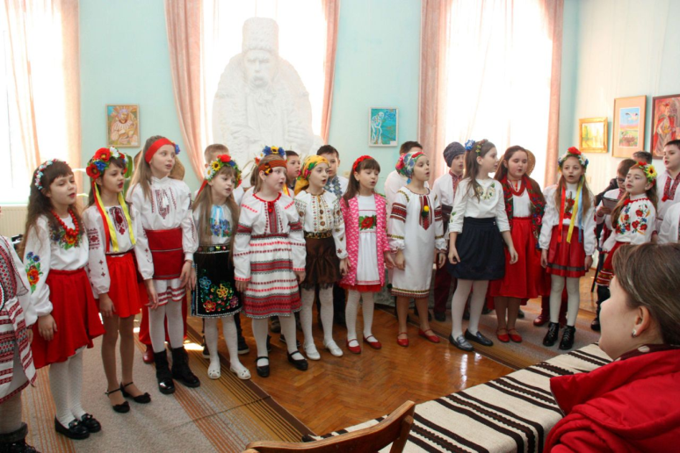
Не шукайте, не питайте
Того, що не має
І на небі, а не тільки
На чужому полі.
В своїй хаті своя правда,
І сила, і воля."

Пісня “Зацвіла в долині”

17 учень : "Сонце заходить, гори чорніють,
Пташечка тихне, поле німіє,
Радіють люди, що одпочинуть,
А я дивлюся...і серцем лину
В темний садочок на Україну.
Лину я, лину, думу гадаю,
І ніби серце одпочиває.
Чорніє поле, і гай, і гори,
На синє небо виходить зоря."
Пісня – " Тече вода в синє море "
18 учень: Т. Г.Шевченко не тільки видатний поет, а ще й великий художник. Ще змалечку, якщо потрапить до його рук крейда або вуглина, так і розмалює стіни, долівку, піч. Багато своїх живописних творів залиш нам у спадок. Він написав понад 1000 картин. За свої малюнки Шевченко був нагороджений трьома срібними медалями. Малював портрети, автопортрети, пейзажі, картини про життя народу. Але одного разу з ним стався такий випадок:
19 учень: (Байка) Портрет
Зайшов вельможа до Шевченка.
( А діло в Києві було):
Зробіть портрета,- каже,- з мене
Всім ворогам моїм на зло!
Ну що ж? Зробив Тарас портрета.
А пан йому:- Не по ціні.
Платить півсотні? Ні, не можу.
Це дуже дорого. Ні-ні!-
І вийшов,хряпнувши дверима.
Тарас подумав - не біда:
«Іди хоч безвісті від мене,-
А праці все-таки шкода!
Нічого, пан іще почуха
Потилицю!- присів Тарас,
Домалював ослячі вуха
Й сам розсміявсь: тепер якраз!
А потім взяв того портрета,
Газеткою його прикрив,
Та й гайда в магазин на площу,
Де найчастіше пан ходив.
- Поставте,- каже,- на вітрині
Оце созданіє святе:
Хто дасть п’ятсот рублів за нього,
Тому одразу й продасте.
А через день і пан проходить
Повз лавку крамаря того.
Глядь на портрет – ослячі вуха,
Фізіономія ж його.
-Зніми.-кричить-цього портрета!
А крамар: - Зняв би без турбот.
Та мушу я його продати!
- А скільки коштує?- П’ятсот!
Що ж панові було робити?
Купує. А з-за спини хтось:
- Ех, і осел же був добрячий,
Та не мені купить прийшлось!
20 учень: Ми завітали на художню виставку дитячих робіт “Вірші Т.Г. Шевченка в малюнках”. Ці роботи зроблені дітьми з любов’ю до поета, Великого Кобзаря, до нашої рідної України.
Презентація малюнків учнів.
“Садок вишневий коло хати…”
“Пливе човен по Дунаю один за водою…”
“Вітер з гаєм розмовляє, шепче з осокою.”
“Тече вода з-під явора”
“Зацвіла в долині червона калина.”

21 учень: Я маленька українка,
9 років маю .
А про Т.Шевченка
Вже багато знаю.
Він дитя з під стріхи,
Він в подертій свиті
Він здобув нам славу
Як ніхто на світі.
А та наша слава
Наш Т.Шевченко.
Сонце України.
22 учень: Живеш навік ти в пам’яті людській,
Твої пісні – новітніх днів окраса.
23 учень: Тебе щодня стрічаємо повсюди,
Де є життя, де є трудящі люди.
24 учень: Твої думки, твої діла та заповіти –
Як вічне світло, як весняні квіти.
Цвітуть, живуть і будуть вічно жити
Твої думки, твої безсмертні діти.
25 учень: Безсила смерть, коли живуть слова,
І вічно житиме поезій сила.
26 учень: Над Дніпром і над Нивою, за Уралом – всюди
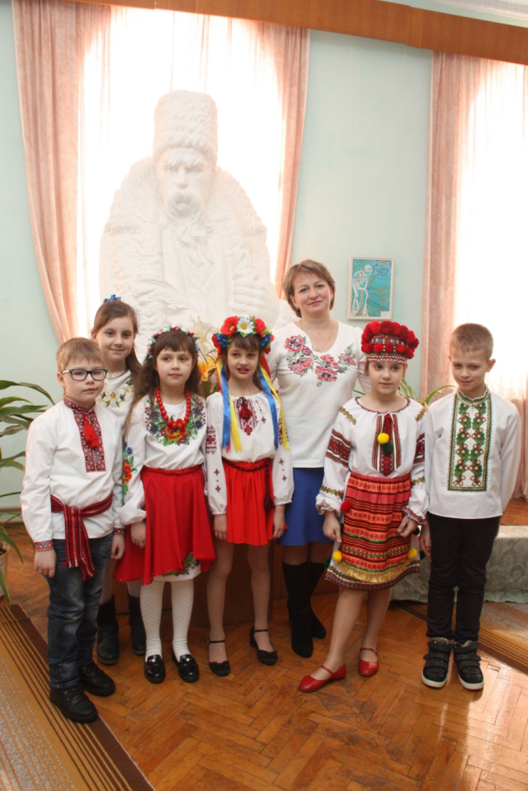
Тобі пам’ятники світлі збудували люди.
Твоя пісня – твоя слава крилата навіки;
Облетіла усю землю – за моря,за ріки…
27 учень: Живи, поете, в бронзі і граніті
Живи, поете, в пам’яті людській.
Живи у піснях, живи у «Заповіті»,
У слові праведнім, у славі віковій!
Запис пісні «Заповіт»
28 учень: Озивавсь Тарасів голос та й по всьому світу:
« Поховайте та вставайте, кайдани порвіте »!
29 учень: Цар боявся слів Тараса, велів закувати.
І в степи, поета, дальні він велів заслати.
30 учень: Там, де бився Дніпро широкий об пороги, кручі.
тепер дзвенить піснями Дніпрельстан могучий.
31 учень: На твоїй, Тарас, могилі розквітають квіти,
А кругом країна славна вічним щастям світить.
32 учень: Ми чуємо тебе Кобзарю
Крізь століття
І голос Твій нам душу окриля
Встає в новій красі забувши лихоліття
Твоя, Тарасе, звільнена земля
У росяні вінки заплетені суцвіття
До ніг тобі титане кладемо
Ми чуємо тебе Кобзарю
Крізь століття
Тебе своїм сучасником звемо.
Пісня “Поклін тобі Тарасе”

